

◎予定カリキュラム 日時・内容は天候や諸事情等で変更する場合がございます
第１講 ５/３１（土）9:00～12:30
入学式、オリエンテーション、ジャガイモ、秋の収穫に向けて野菜の植え付け

第２講 ８/２（土）9:00～15：00
野菜の成長観察、プールで水あそび、フルーツり

第３講 ９/２７（土）9:00～13:00
秋冬野菜植え付け、手作り餃子体験

第４講 １１/２９（土）9:00～14:00
秋やさい、餅つき体験

第５講 １/２４（土）9:00～14:00
卒業式、料理教室＆親子で昼食会！！

【特別講座】８月２５日（月）～２６日（火）にキャンプを予定しております。ご希望の方は
別途ご案内致します。3,000円参加費が必要となります。
ＪＡ筑前あさくら
令和７年度 第１９期生募集



ＪＡ筑前あさくらでは、小学生のみなさんを対象に「食」と「農」をテーマとした「あぐりキッズスクール」を来年度も引き続き開校します。地域の明日を担う子供たちに、生きていくうえで欠かすことのできない食べ物の大切さ、それを育む農業や自然の大切さ、ふるさとを愛する心を伝えていくことを目的に、農作物を育てながら、たくさんのおいしくて楽しい体験をご用意いたします。
ただ今、５月スタートの第１９期生を募集中です。みなさんの参加をお待ちしています。
募集要項

- 開校期間
令和７年５月～令和８年１月（全５講）
- 対象者

朝倉市、筑前町、東峰村管内の小学３年生～６年生
- 募集定員 ４０名程度（先着順）

- 受講料
年間 ３，０００円（第１講で徴収します）（傷害保険料・教材費を含む）

- 申し込み期間
令和７年3月28日（金）まで（定員になり次第終了）
申込書を最寄りのＪＡ支店窓口か、事務局（本店 組織ふれあい課）までお持ちください。
【JA本店 朝倉市甘木221-1（朝倉警察署横）】
- その他
・体験学習が主ですが、食育・地産地消についての座学なども行います。
・入学式、卒業式、野菜の植え付け、収穫など。
・開催、集合場所については原則ＪＡ筑前あさくら本店（朝倉市甘木221-1）ですが、野菜植付け・収穫体験実施時は中央選果場（朝倉市三奈木3060-2・℡23-8340）集合、解散となる場合があります。それぞれのイベントの流れにより変更する場合がございますので御了承ください。
・運営については、ＪＡ職員が責任を持って安全管理など徹底いたします。
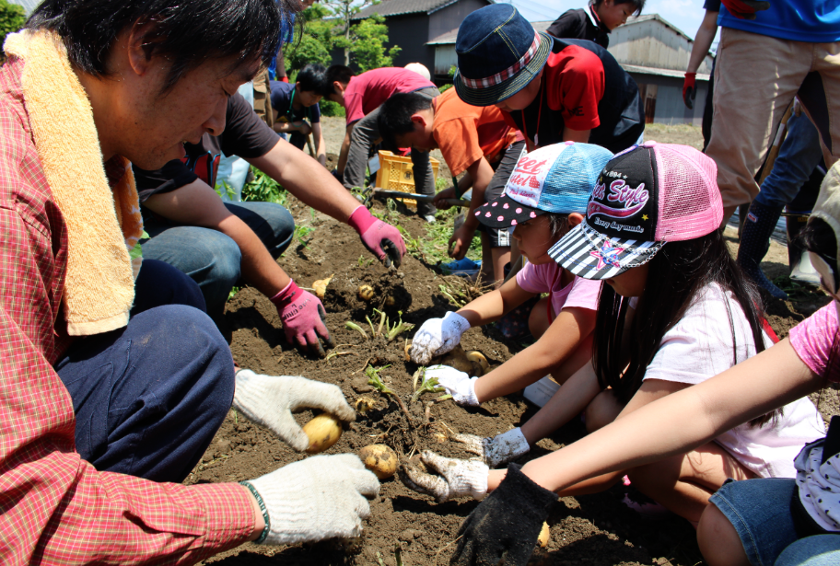
・詳細な案内については、募集定員締め切り後に郵送いたします。
・クラス分けについては、事務局に一任いただきます（他学校のお友達との交流のため）
TEL：0946-22-1917
FAX：0946-22-1893

お問い合せ（事務局）
ＪＡ筑前あさくら 本店 組織ふれあい課（森・永野）







※ご記入いただいた個人情報はＪＡが主催する次世代対象活動のみに使用します。
ＪＡ筑前あさくら「あぐりキッズスクール」第19期生 申込書
（ふりがな） |  |  |  | （性別）
（氏 名） |  |  |  | 男 ・ 女
（生年月日） 平成 年 月 日 |  |  |  | （年齢） 才
（小学校名） 小学校 年生（新学年）
（住所） 〒 －
（保護者氏名） | （参加者との続柄） |  | （携帯番号）※日中連絡がとれる電話番号
（連絡事項）アレルギーや、かぶれやすい、乗り物酔いなど

※撮影した写真を広報誌やＨＰ・ＳＮＳに載せることがございます。
写真掲載をご承諾されます方は、ご署名ください。
（保護者氏名）

